Bogotá D.C., 21 de julio de 2025

Secretario

**JAIME LUÍS LACOUTURE PEÑALOSA**

Secretaría General

Cámara de Representantes

***Asunto:*** *Radicación Proyecto de Ley No. _______ de 2025 Cámara* ***“Por medio de la cual se declara como Patrimonio Cultural Inmaterial de la Nación las prácticas culturales, artísticas y religiosas asociadas a la celebración de la Semana Santa en el municipio El Cerrito, Valle del Cauca, y se dictan otras disposiciones” - El Cerrito es Patrimonio***

Respetado señor Secretario:

En mi condición de congresista, presento ante la honorable Cámara de Representantes la siguiente iniciativa legislativa, la cual tiene como objetivo reconocer, salvaguardar y promover las manifestaciones culturales, artísticas y religiosas asociadas a la celebración de la Semana Santa en el municipio de El Cerrito, Valle del Cauca, mediante la declaración como Patrimonio Cultural Inmaterial de la Nación.

De esta manera, y de conformidad con lo establecido en la Ley 5 de 1992, me permito poner para su consideración el presente proyecto de ley ante la Cámara de Representantes, con el fin de iniciar el trámite correspondiente y cumplir con las exigencias dictadas por la Ley.

Del Honorable Representante,

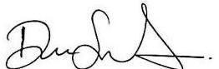

**DUVALIER SÁNCHEZ ARANGO**

Representante a la Cámara por el Valle del Cauca.

Partido Alianza Verde

**PROYECTO DE LEY No. __________ 2025 CÁMARA**

***“Por medio de la cual se declara como Patrimonio Cultural Inmaterial de la Nación las prácticas culturales, artísticas y religiosas asociadas a la celebración de la Semana Santa en el municipio El Cerrito, Valle del Cauca, y se dictan otras disposiciones” - El Cerrito es Patrimonio***

**EL CONGRESO DE COLOMBIA**

**DECRETA**

**ARTÍCULO 1. OBJETO.** La presente ley tiene como objeto reconocer, salvaguardar y promover las manifestaciones culturales. artísticas y religiosas asociadas a la celebración de la Semana Santa en el municipio de El Cerrito, Valle del Cauca, mediante su reconocimiento como Patrimonio Cultural Inmaterial de la Nación.

**ARTÍCULO 2. RECONOCIMIENTO.** Se reconoce como Patrimonio Cultural Inmaterial de la Nación las prácticas artísticas, culturales, artesanales y religiosas que se desarrollan en el municipio de El Cerrito, Valle del Cauca, con ocasión de la Semana Santa.

Asimismo, se reconocen los oficios y saberes tradicionales asociados, tales como la escultura con énfasis en arte sacro, la modistería y diseño de vestuario, la ebanistería, los procesos de memoria y archivo, los arrullos y alabaos afro, el montaje escénico, así como la formación en música clásica y marcial, entre otros.

**PARÁGRAFO.** En el marco de este reconocimiento, el Ministerio de las Culturas, las Artes y los Saberes podrá otorgar a los hacedores y portadores de estos oficios los estímulos previstos en el artículo 18 de la Ley 397 de 1997, previo concepto favorable del Ministerio.

**ARTÍCULO 3. SALVAGUARDIA.** Facúltase al Gobierno Nacional, por intermedio del Ministerio de las Culturas, las Artes y los Saberes, para incluir en la Lista Representativa de Patrimonio Cultural Inmaterial del ámbito nacional los actos, expresiones artísticas, religiosas y artesanales que integran la celebración de la Semana Santa en el municipio de El Cerrito, Valle del Cauca.

Para tal efecto, deberá formularse e implementarse, de conformidad con lo dispuesto en la Ley 1185 de 2008 o la norma que la modifique o sustituya, el correspondiente Plan Especial de Salvaguardia (PES), que garantice la protección, la preservación de las tradiciones y su continuidad a través de las generaciones.

**ARTÍCULO 4. AUTORIZACIÓN BANCO DE PROYECTOS.** Autorícese al Gobierno Nacional, a través del Ministerio de las Culturas, los Artes y los Saberes, para incluir en el Banco de Proyectos de la entidad los programas y proyectos relacionados con la celebración de la Semana Santa en el municipio El Cerrito, Valle del Cauca, junto a todas sus manifestaciones culturales, artísticas y religiosas, con el fin de gestionar recursos para su salvaguardia, promoción y difusión.

**ARTÍCULO 5. FOMENTO, PROMOCIÓN Y CONSERVACIÓN.** El Ministerio de las Culturas, las Artes y los Saberes, en coordinación con el Departamento del Valle del Cauca, el Municipio de El Cerrito y las entidades competentes, adoptará e impulsará estrategias integrales para el fomento, promoción, financiación, conservación, salvaguardia y desarrollo sostenible de la celebración de la Semana Santa en este municipio, así como de todas sus manifestaciones y oficios asociados.

Para tal efecto, se fomentará la articulación con el Ministerio de Comercio, Industria y Turismo, el Ministerio de Educación Nacional, las entidades de formación artística y cultural, las instituciones educativas del orden nacional y territorial, y demás organismos públicos y privados que contribuyan a la protección y difusión del patrimonio cultural inmaterial.

Las acciones que se desarrollen deberán promover la participación activa de los hacedores culturales, el fortalecimiento de las capacidades locales, la investigación y documentación de las tradiciones, así como la generación de procesos de turismo cultural sostenible que respeten los valores y significados propios de esta celebración.

**ARTÍCULO 6. ASIGNACIÓN PRESUPUESTAL.** Autorícese al Gobierno Nacional a incorporar en el Presupuesto General de la Nación, de conformidad con el Marco Fiscal de Mediano Plazo, las apropiaciones requeridas para el cumplimiento de las disposiciones consagradas en la presente ley.

El Departamento del Valle del Cauca y el Municipio de El Cerrito, en el marco de su autonomía y de acuerdo con su disponibilidad presupuestal, podrán destinar partidas específicas para contribuir a la promoción, difusión, internacionalización, conservación y protección de la celebración de la Semana Santa, así como de todas sus manifestaciones culturales, artísticas y religiosas.

**ARTÍCULO 7. VIGENCIA.** La presente Ley entrará a regir a partir de su promulgación.

Del Honorable Representante, 

**DUVALIER SÁNCHEZ ARANGO**

Representante a la Cámara por el Valle del Cauca

Partido Alianza Verde

**EXPOSICIÓN DE MOTIVOS**

1. **OBJETO DEL PROYECTO.**

La presente ley tiene como propósito declarar como Patrimonio Cultural Inmaterial de la Nación las manifestaciones artísticas, culturales y religiosas propias de la Semana Santa que se desarrollan en el municipio de El Cerrito, Valle del Cauca, así como todos los oficios y saberes asociados al desarrollo de esta celebración religiosa.

1. **CONVENIENCIA DEL PROYECTO DE LEY.**

**DEL MUNICIPIO DE EL CERRITO VALLE, “BELLA CIUDAD CARIÑO“.**

El municipio de El Cerrito se encuentra ubicado en el departamento del Valle del Cauca, a 47 kilómetros al oriente de Cali, capital departamental. Su población actual se estima en 72.000 habitantes. Fue fundado oficialmente el 30 de agosto de 1825, aunque su origen se remonta a mediados del siglo XVIII, cuando ya existía un caserío con capilla en la Hacienda San Agustín de El Cerrito, perteneciente en ese entonces al partido de Guacarí y posteriormente al Cantón de Buga.

El presbítero Manuel José Guzmán, párroco del caserío, celebró en 1825 la primera eucaristía oficial, dando origen a la parroquia que inicialmente llevó el nombre de El Cerrito, y que años después sería denominada Nuestra Señora de Chiquinquirá. Según otros relatos históricos, en la región de Guazábara los pueblos originarios adoraban el árbol totoguandí; allí, el capitán Gregorio de Astigarreta estableció la hacienda San Jerónimo, a orillas del río Amaime, razón por la cual el lugar fue conocido como San Jerónimo de los Ingenios.

En 1797, el cabildo de Cali creó el partido de Pantanillo, fijando su jurisdicción entre los ríos Guabas y Nima. Para esa época, la parroquia fue denominada Chiquinquirá en honor a la Virgen venerada en la Hacienda San Agustín. La actual cabecera municipal se levantó sobre terrenos cedidos por doña María Luisa de la Espada y Petrona y Sebastián Cárdenas.

Mediante Ordenanza No. 21 del 14 de octubre de 1854 de la Legislatura del Cauca, El Cerrito fue erigido en distrito con el nombre de Guzmán, en honor a su nuevo fundador. Posteriormente, por ordenanza del 30 de agosto de 1864, fue elevado a la categoría de Distrito Municipal con el nombre definitivo de El Cerrito.

Cultural y turísticamente, el municipio es reconocido por albergar la emblemática Hacienda El Paraíso, escenario donde transcurre la célebre novela "María" del escritor vallecaucano Jorge Isaacs, considerada la primera obra colombiana que alcanzó proyección internacional. La casa, construida en el siglo XVII y adquirida por el Departamento del Valle del Cauca en 1953 para convertirla en museo, recibe anualmente miles de visitantes nacionales y extranjeros. Parte de su territorio forma parte del Parque Natural Las Hermosas, lo que le otorga un importante atractivo ecológico.

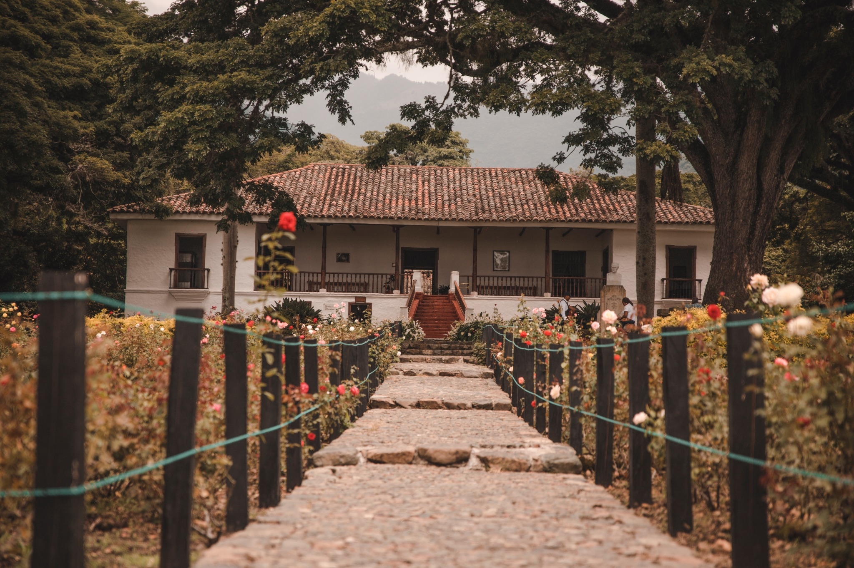

Fotografía cortesía: Fundación Junta pro Semana Santa

En el ámbito económico, sus principales actividades son la agricultura y la ganadería, destacando la producción de uva, caña de azúcar y el tratamiento de cueros. En la zona rural se desarrolla además una creciente oferta de turismo cultural y gastronómico.

Gracias a su posición estratégica y a su conectividad terrestre, El Cerrito se proyecta como un municipio competitivo y con un alto potencial turístico y cultural dentro del Valle del Cauca.

**DE LA CELEBRACIÓN.**

**ORIGEN**

La tradición oral es la memoria viva de los pueblos, el testimonio de sus vivencias y costumbres que se transmiten de generación en generación. En El Cerrito, la celebración de la Semana Santa, con sus solemnes procesiones, constituye una de esas tradiciones emblemáticas, surgida de la profunda fe cristiana de sus primeros habitantes, guiados espiritualmente por los sacerdotes que han acompañado a la comunidad desde sus orígenes hasta la actualidad.

El inicio de la Semana Santa en El Cerrito se remonta a las procesiones organizadas por los feligreses de las antiguas haciendas San Agustín, San Jerónimo, El Alizal y La Concepción. Los hacendados convocaban a esclavos, peones y habitantes de los alrededores para participar en los oficios religiosos de la Semana Mayor. Aquellas primeras procesiones recorrían los potreros cercanos a las casas señoriales y a las barracas de esclavos, mientras que las ceremonias litúrgicas se realizaban al interior de las capillas doctrineras.

A partir de la segunda mitad del siglo XIX, con la llegada del padre Francisco Antonio Campo, se establecieron las bases de lo que hoy es una de las celebraciones pascuales más importantes del país, destacada por preservar y fortalecer los valores religiosos y culturales de la comunidad cerriteña.

Un hito fundamental en esta tradición fue la labor del sacerdote Francisco Antonio Rada, quien asumió la parroquia de Nuestra Señora de Chiquinquirá a comienzos del siglo XX, nombrado por la Arquidiócesis de Popayán. Rada viajaba con frecuencia a Popayán, donde visitaba los depósitos de antiguos templos en busca de imágenes religiosas en desuso. Gracias a su amistad con los clérigos, consiguió que muchas de ellas fueran donadas para enriquecer las procesiones de El Cerrito. En 1925, tras las celebraciones del primer centenario de la parroquia, regresó con una recua de diez mulas cargadas de imágenes, talladas en las más refinadas escuelas quiteñas. Durante su ministerio, las procesiones llegaron a contar con más de veinte pasos, una cifra extraordinaria para un poblado aún pequeño.

Tras la trágica muerte de Rada en 1944, el vicario Miguel Ángel Zúñiga continuó su legado, emprendiendo una campaña para adquirir imágenes de gran formato en los talleres religiosos de Medellín. De esa época data el Cristo crucificado que aún preside el altar mayor y se utiliza en el descendimiento y en la procesión del Santo Sepulcro.

Con el avance del siglo XX, la organización de la Semana Santa creció bajo el liderazgo de párrocos y síndicos, quienes, además de adquirir nuevas imágenes, fomentaron la creación de grupos tradicionales como la Orden de los Varones y las Sahumadoras del Santo Sepulcro. Estos colectivos han dedicado años a rescatar y documentar la historia de los pasos procesionales, garantizando su transmisión a las nuevas generaciones.

En 1990, con motivo de una celebración ya centenaria, el presbítero Bernardo Escobar Gómez lideró la creación de la Junta Pro Semana Santa de El Cerrito, Valle, integrada por destacados dirigentes cívicos, culturales, comerciales y religiosos, con el propósito de apoyar al párroco en la organización de las festividades. Desde entonces, las procesiones y ceremonias han experimentado un notable crecimiento, involucrando a la comunidad en diversos oficios: ebanistería para la elaboración y reparación de andas, confección de vestuario para las imágenes, elaboración de palios y sitiales, diseño y restauración de esculturas religiosas, entre otros.

La tradición continuó fortaleciéndose con la creación de la Fundación Junta Pro Semana Santa de El Cerrito Valle del Cauca, inscrita legalmente en 2019 (NIT 901257413-0), tras la renovación de la junta en septiembre de 2018. Hoy, la Semana Santa cerriteña sigue creciendo en imágenes, pasos y participación comunitaria, consolidándose como el máximo evento religioso y cultural del municipio y como una de las celebraciones más representativas del Valle del Cauca.

**CARACTERÍSTICAS**

Las características de la manifestación cultural y religiosa, de la Semana Santa del municipio de El Cerrito Valle, consiste en actos culturales, escenificaciones basadas en la pasión, muerte y resurrección de Nuestro Señor Jesucristo a través de nuestras procesiones.

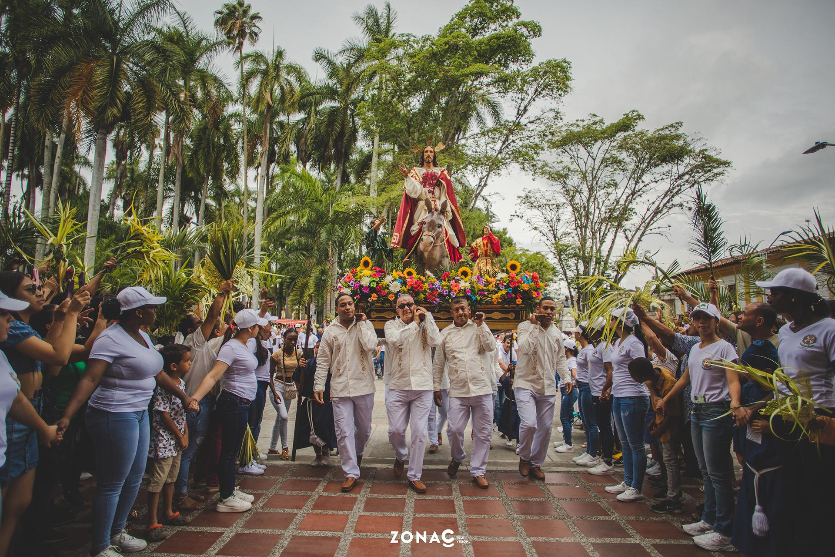

Fotografía cortesía: Fundación Junta pro Semana Santa

La Semana Santa en El Cerrito es mucho más que una celebración religiosa: constituye una auténtica manifestación de la identidad y del folclor del pueblo cerriteño. Durante estos días, las calles se llenan de color, fe, alegría y el característico aroma del incienso, mientras solemnes procesiones recorren las principales vías del municipio, convocando a feligreses y visitantes.

Desde sus inicios, esta tradición procesional tomó inspiración de las celebraciones de Popayán, adaptándose con el tiempo a la idiosincrasia local y al crecimiento territorial y demográfico del municipio. Las procesiones en El Cerrito se remontan a los años de fundación de su primera parroquia, hoy Parroquia de Nuestra Señora de Chiquinquirá, que el 21 de octubre de 2025 celebrará su bicentenario. Fue precisamente el sacerdote fundador, en alianza con los hacendados de la época, quien impulsó las primeras celebraciones de Semana Santa, organizando procesiones que transitaban de una hacienda a otra.

Muchas de esas imágenes religiosas que en el pasado formaron parte de aquellos recorridos continúan procesionando hoy, configurando un valioso patrimonio tangible, cultural, artístico y religioso, símbolo de la devoción y la continuidad histórica de la comunidad cerriteña.

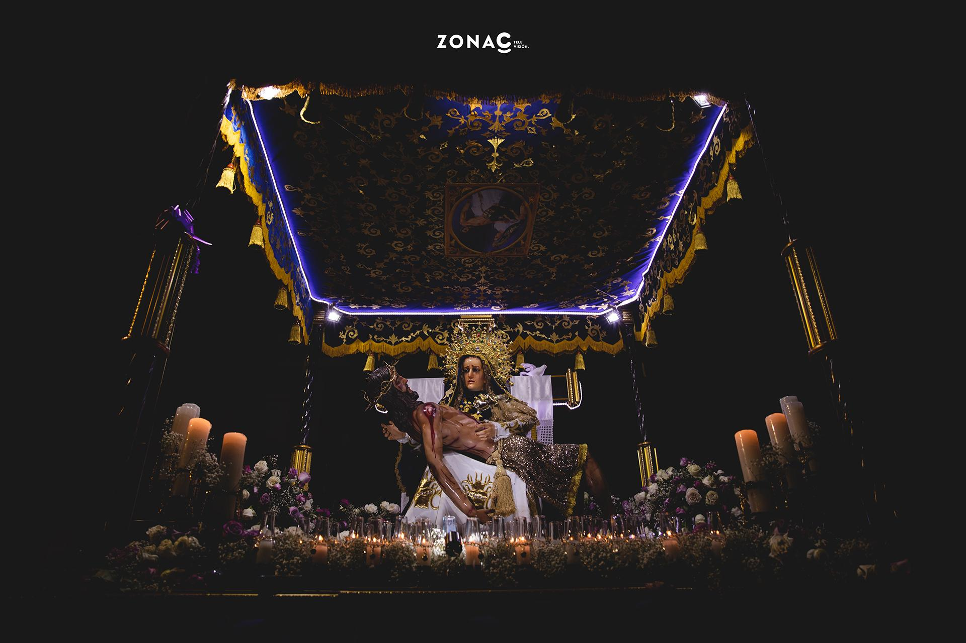

Fotografía cortesía: Fundación Junta pro Semana Santa

**UN PATRIMONIO DE TODOS**

El municipio de El Cerrito contó con la valiosa labor de tres sacerdotes fundamentales para su progreso: Manuel José Guzmán (fundador), Francisco Antonio Campo y Francisco Antonio Rada. Ellos dejaron una huella indeleble en el desarrollo del municipio, no solo en el ámbito religioso, sino también en el social y comunitario, legando obras como el cementerio, el hospital y el Parque Rada, que aún hoy son parte esencial de la vida cerriteña.

El padre Francisco Antonio Campo, nacido en Palmira y formado en Popayán, conoció de primera mano la organización de las procesiones de la Semana Mayor en esa ciudad, y fue quien introdujo y dio realce a la tradición en El Cerrito. Para ello adquirió las primeras imágenes en madera en prestigiosos talleres de Quito y España, logrando que los habitantes adoptaran con devoción y recogimiento esta práctica. Con el tiempo, las familias cerriteñas se apropiaron del ceremonial, participando activamente en la organización y en el cuidado de los pasos procesionales. Muchas de ellas compraron o resguardaron las imágenes en los rincones más seguros de sus casas, iniciando así una tradición familiar que persiste hasta hoy y que es motivo de orgullo para toda la comunidad.

Con el paso de los años, la Semana Santa se consolidó como una de las celebraciones religiosas más importantes de la región. Actualmente, el municipio cuenta con dos tipos de procesiones:

Las **procesiones infantiles**, creadas en el año 2000 por iniciativa del ingeniero Alfredo Nieto Navia, inspiradas en las procesiones de Popayán. Hoy cuentan con 48 pasos y la participación de aproximadamente 400 niños, recorriendo entre 12 y 14 cuadras durante los días lunes, martes y miércoles santos.

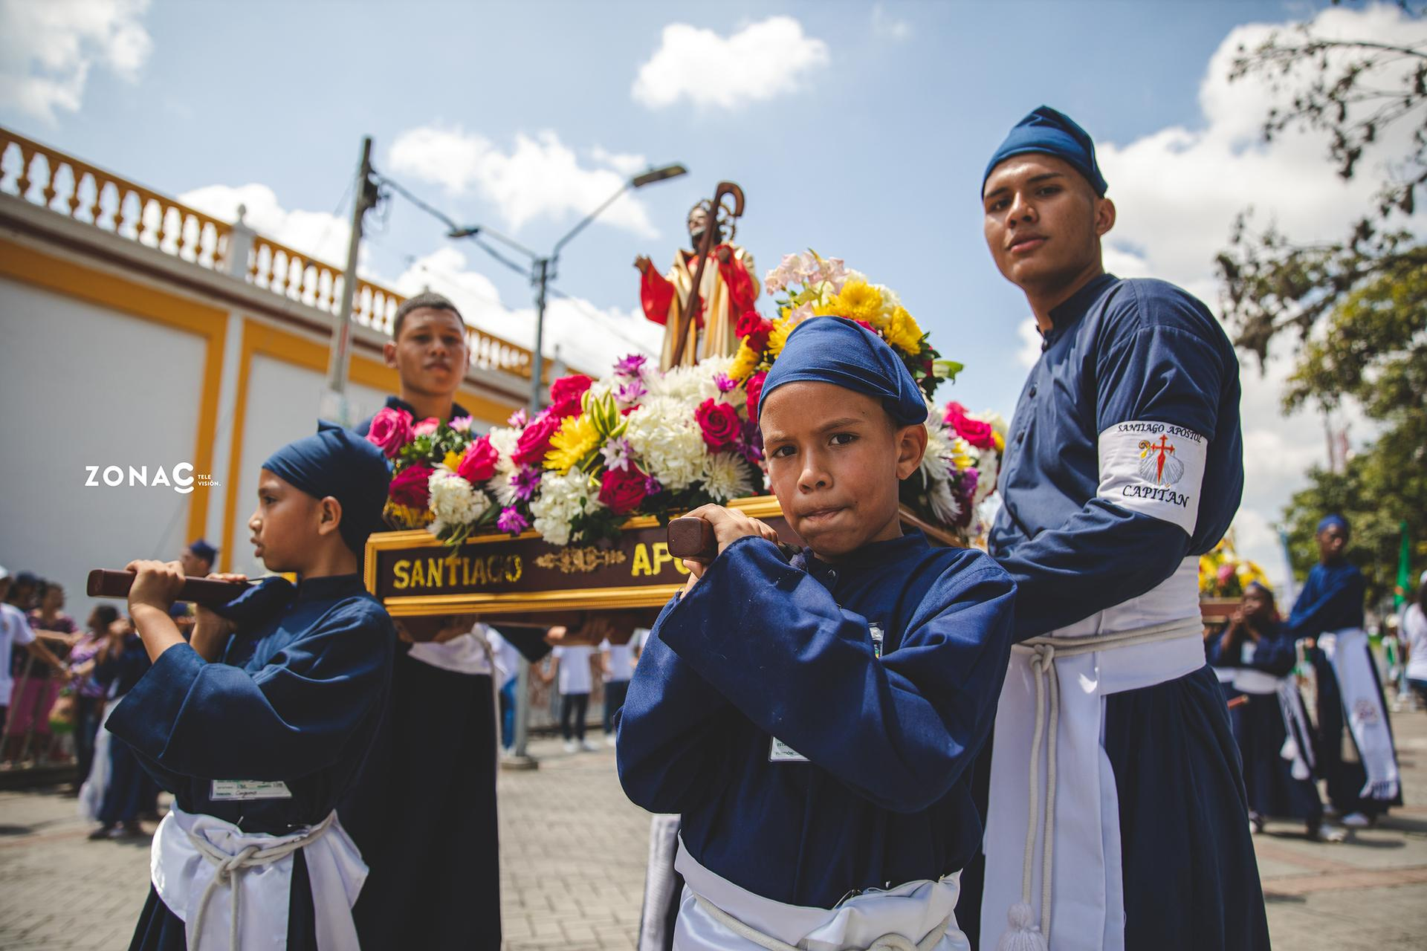

Fotografía cortesía: Fundación Junta pro Semana Santa

Las **procesiones de mayores**, que reúnen 42 pasos y la participación de cerca de 1.100 personas. Dentro de estas destaca la tradicional Orden de los Varones del Santo Sepulcro, conformada por hombres que transmiten un legado generacional; ellos cargan descalzos y visten un traje blanco característico.

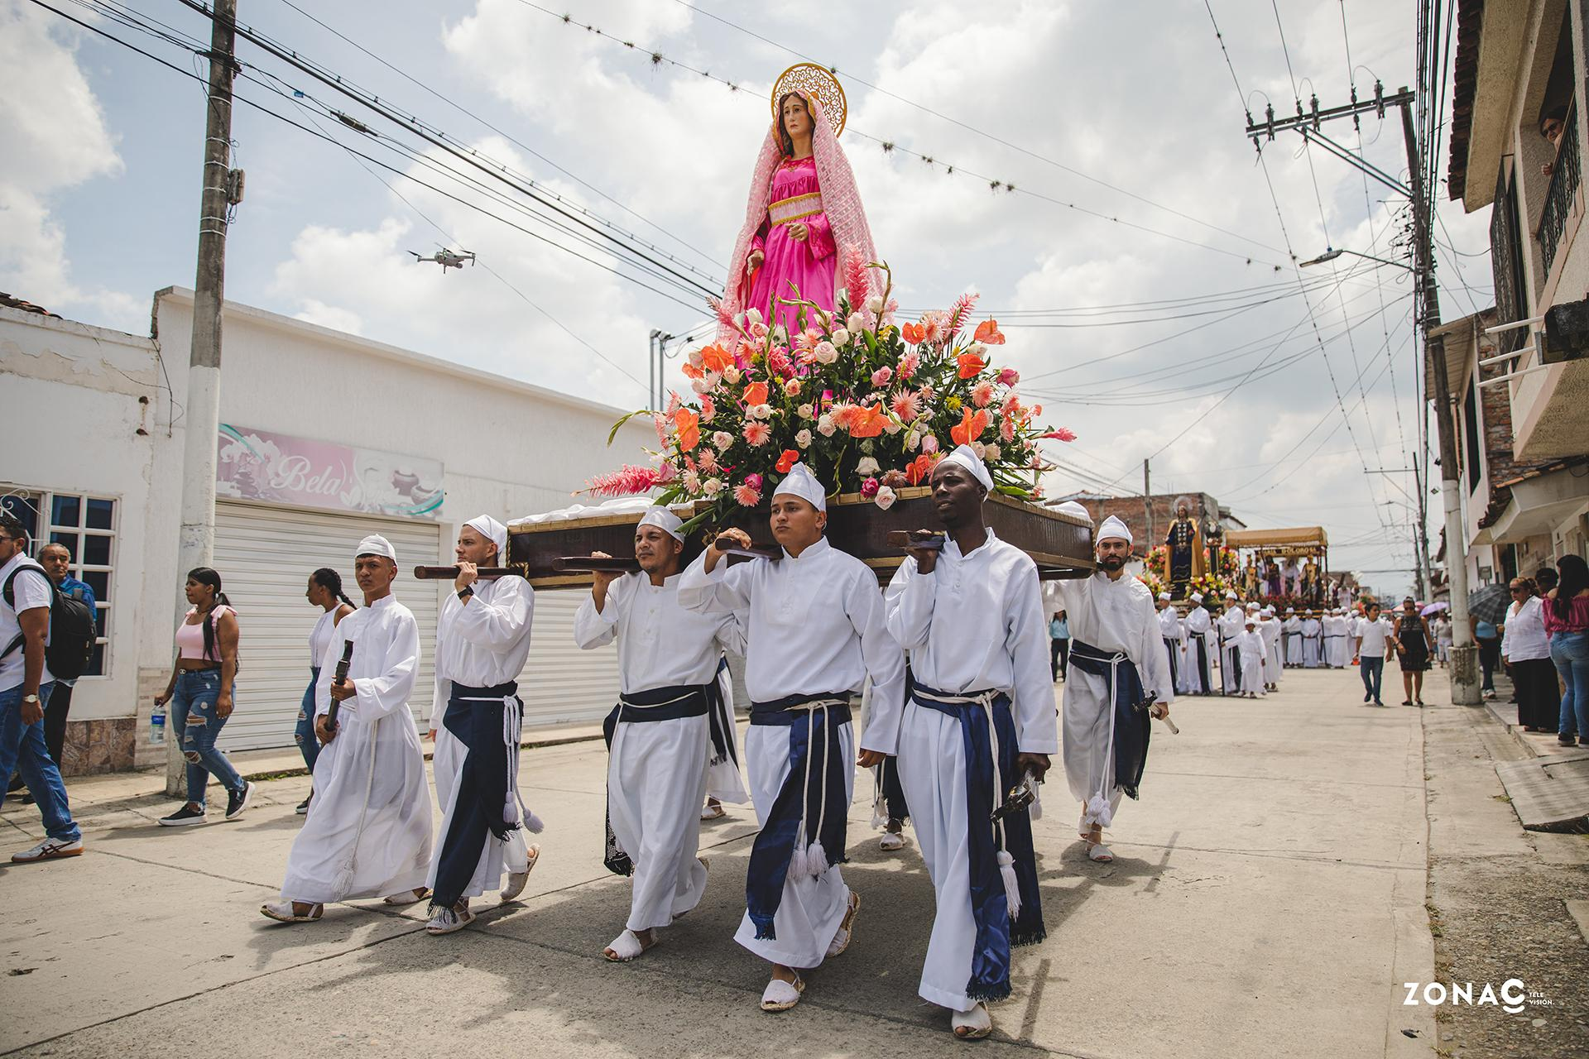

Fotografía cortesía: Fundación Junta pro Semana Santa

Asimismo, sobresale el grupo de las Sahumadoras del Santo Sepulcro, integrado por 90 mujeres que procesionan descalzas llevando incienso en canastillas adornadas con la típica flor de amancayo, rindiendo homenaje al Santo Sepulcro el Viernes Santo.

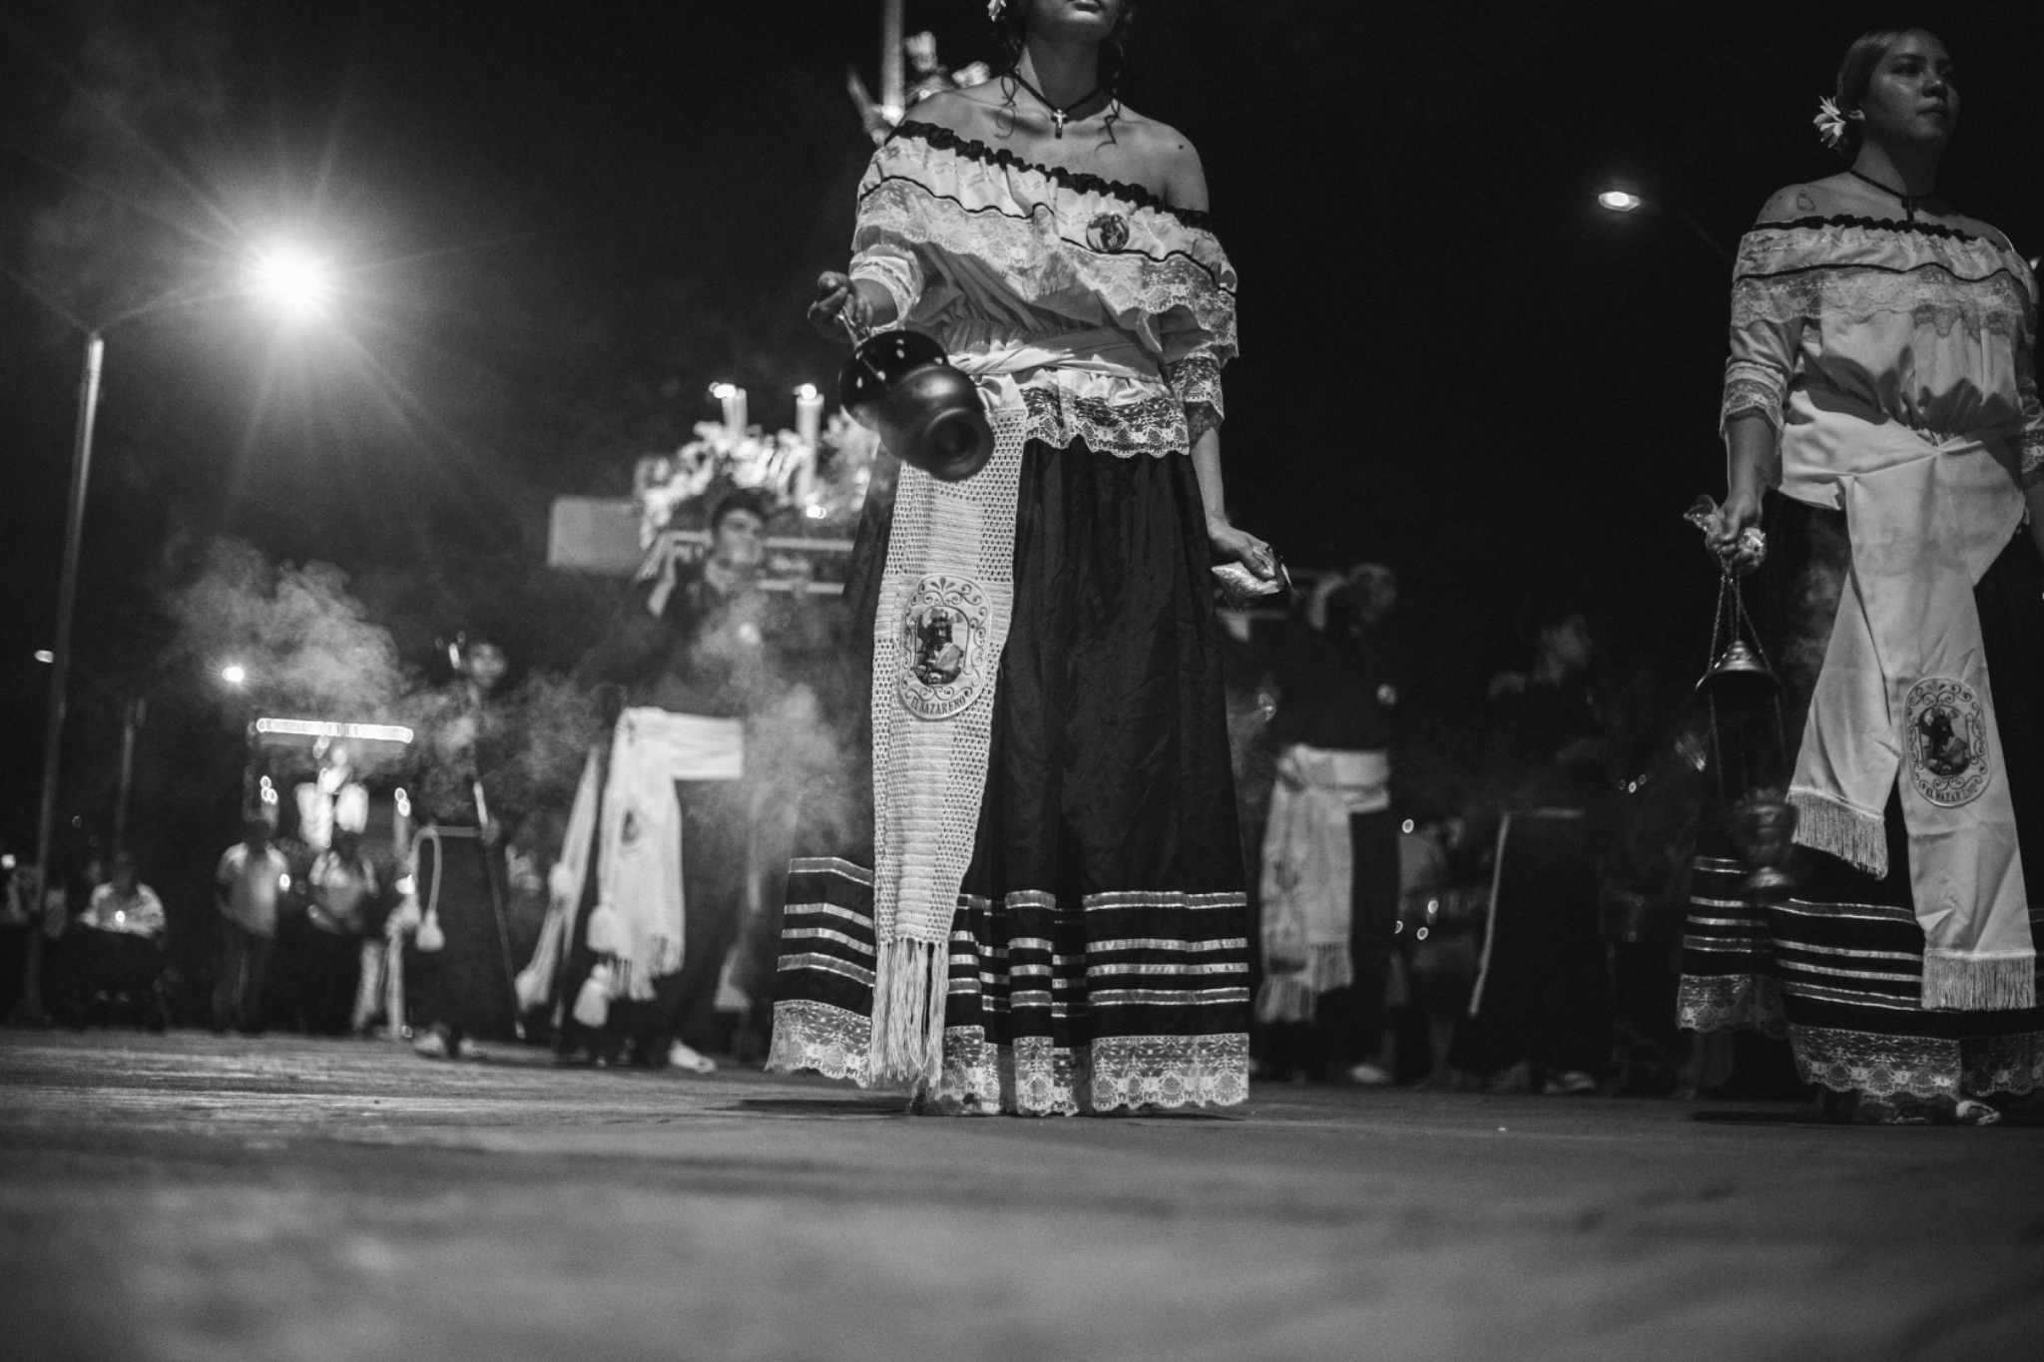

Fotografía cortesía: Fundación Junta pro Semana Santa

El Viernes Santo se ha convertido en el mayor atractivo turístico de El Cerrito, no solo por sus procesiones, sino también por las actividades culturales y religiosas complementarias: conciertos de música sacra, exposiciones de imágenes infantiles, fotografías, vestuarios y arte religioso, además de una variada oferta gastronómica y artesanal.

El impacto turístico de la Semana Santa se refleja en la afluencia de visitantes que, durante el día, disfrutan de los paisajes, de la gastronomía local y de actividades como el parapentismo en las cercanías de la Hacienda La María y otras haciendas históricas, mientras que en las noches participan de las solemnes procesiones en el casco urbano del municipio.

La Semana Santa de El Cerrito, por tanto, no solo representa un patrimonio religioso y cultural, sino que también impulsa el turismo cultural y sostenible, fortaleciendo la identidad cerriteña y proyectando al municipio como un referente nacional.

**OFICIOS Y SABERES ASOCIADOS A LA SEMANA SANTA.**

La Semana Santa en El Cerrito no solo se manifiesta en las solemnes procesiones que recorren el municipio, sino también en los oficios y saberes tradicionales que, generación tras generación, han dado forma y vida a esta celebración.

Estos oficios, además de salvaguardar la tradición, generan oportunidades para el desarrollo de economías culturales y creativas, fortaleciendo la identidad cerriteña y proyectándola a nivel regional y nacional. A continuación, se describen los principales saberes vinculados a esta manifestación cultural:

1. **Escultura con énfasis en arte sacro.** La Semana Mayor en El Cerrito se distingue por la calidad y belleza de sus imágenes religiosas, muchas de ellas elaboradas por artistas plásticos empíricos que, a pesar de la ausencia de espacios formales de formación, han transmitido sus conocimientos de manera oral y práctica. Estas imágenes no solo son piezas de devoción, sino también bienes de alto valor artístico que han posicionado al municipio como un referente en el suministro de arte sacro para otras regiones del país, contribuyendo a las llamadas economías del conocimiento y la cultura.

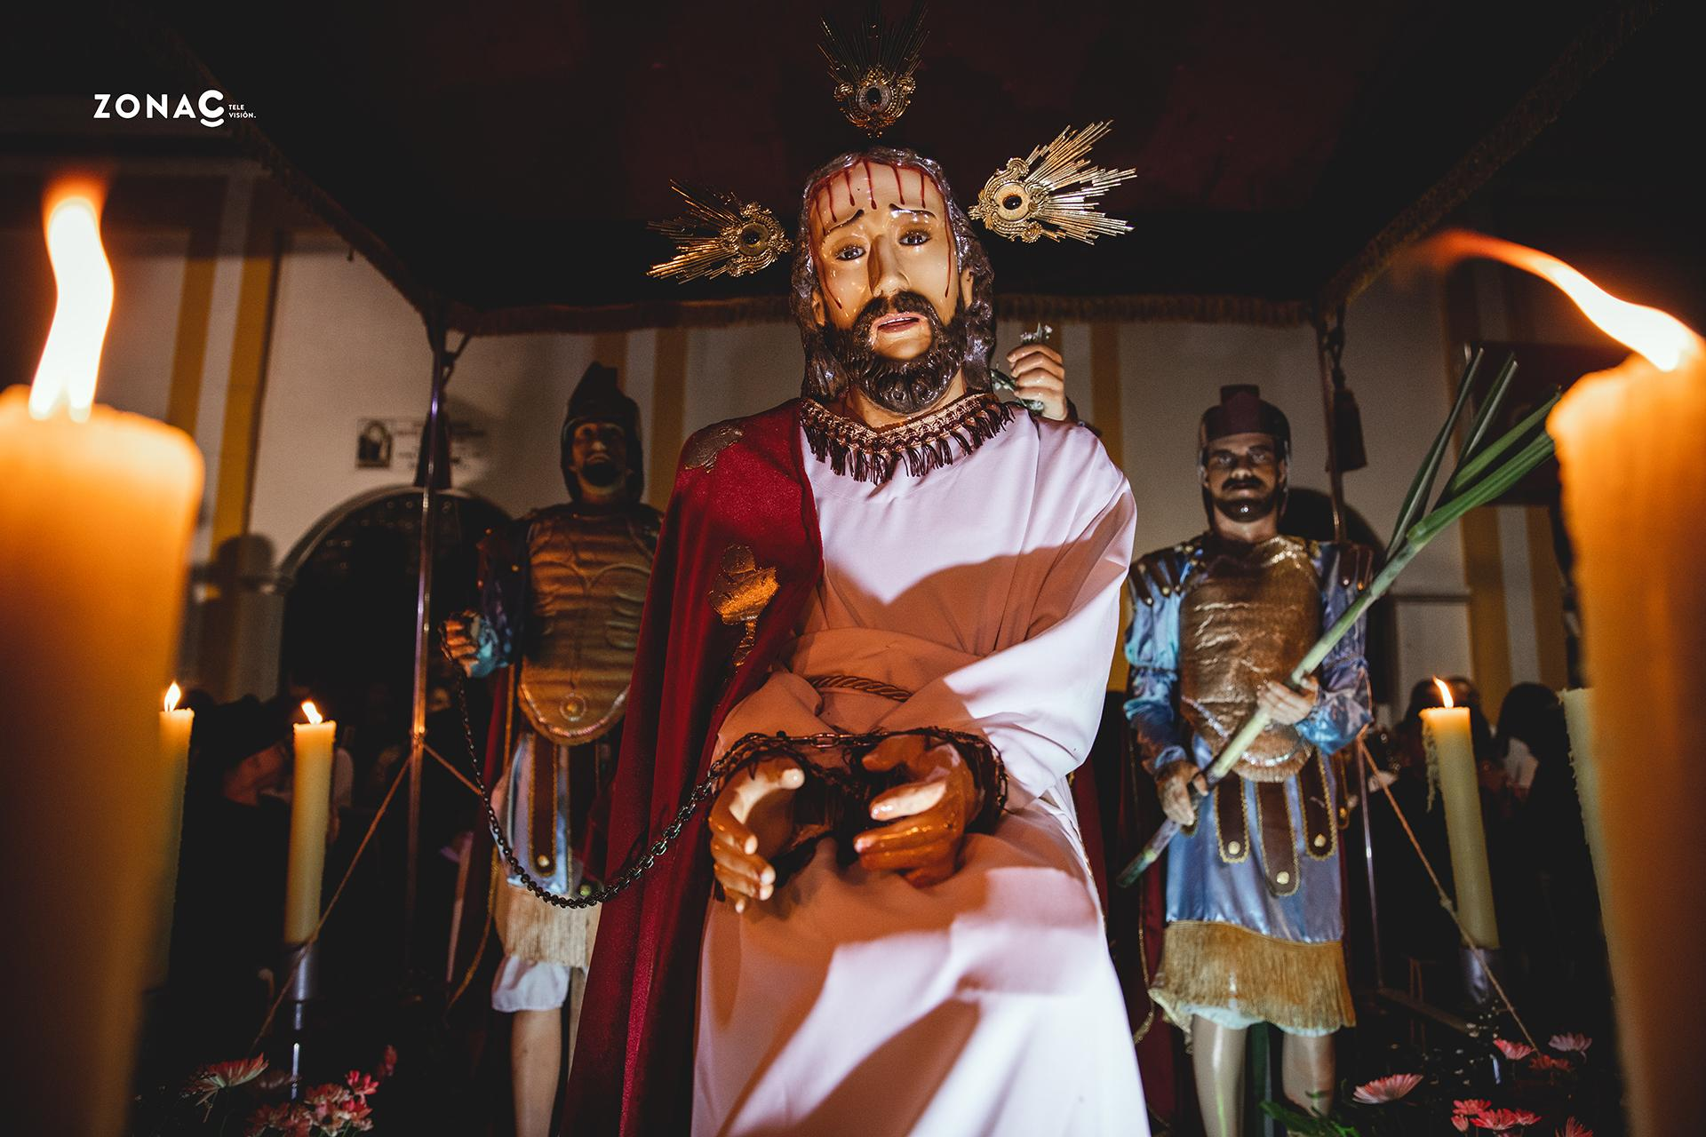

Fotografía cortesía: Fundación Junta pro Semana Santa

1. **Modistería y diseño de vestuario.** El realce visual de las procesiones depende en gran medida de la elegancia de los trajes que visten las imágenes. Sastres y modistas, también formados de manera empírica, confeccionan vestuarios con un profundo conocimiento de la iconografía religiosa y un refinado sentido estético, demostrando cómo la economía popular del saber puede generar piezas de gran valor artístico y devocional.
2. **Ebanistería.** La ebanistería es un pilar esencial de la tradición. Los andas de madera, finamente talladas por hombres y mujeres formados en este oficio, no solo constituyen soportes funcionales, sino verdaderas obras de arte que reflejan la identidad cerriteña. Sobre estas andas —y sobre los hombros de los cargueros— descansa no solo el peso de las imágenes, sino también el de nuestra historia y nuestra fe colectiva.

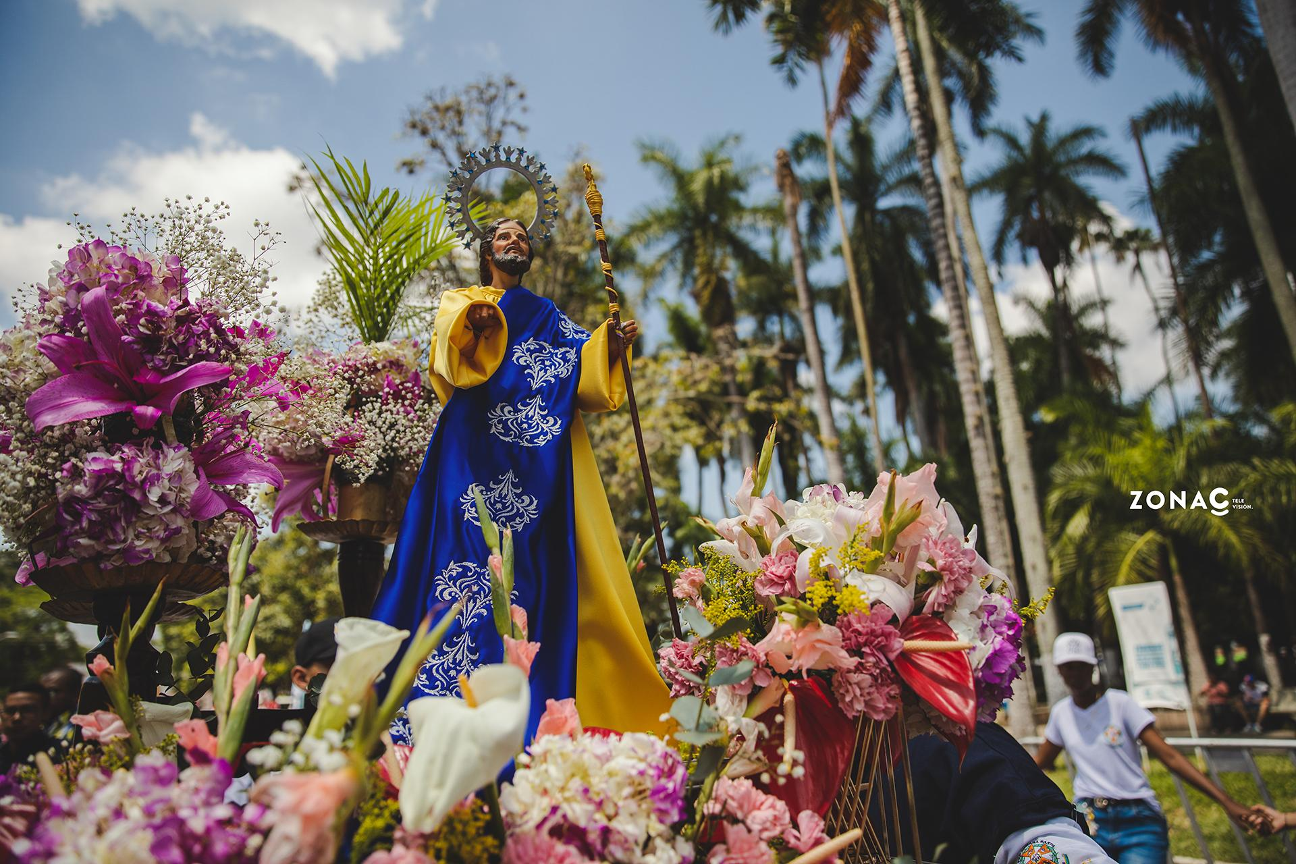

Fotografía cortesía: Fundación Junta pro Semana Santa

1. **Procesos de memoria y archivo.** El Cerrito es reconocido por su riqueza en tradición oral y su aporte a la literatura universal, como lo demuestra la célebre novela *María* de Jorge Isaacs. En este contexto, la creación de espacios físicos para la memoria y la divulgación —como museos de arte religioso o centros culturales—, junto con la elaboración de réplicas a pequeña escala de las imágenes procesionales, representa una oportunidad para preservar la historia, fortalecer el turismo cultural y dinamizar la economía local alrededor de las artes y los saberes tradicionales.
2. **Arrullos y alabaos afro.** Nuestra herencia afro es parte de nuestra identidad y nuestro orgullo local, las voces de nuestras cantadoras y cantadoras del pacifico son protagonistas de la tradición oral y de la formación artística musical.
3. **Montaje escénico.** Las procesiones representan auténticas escenas teatrales religiosas que deben recrear, de manera visual, los pasajes de la pasión de Cristo. Esta labor requiere creatividad, conocimiento histórico y un profundo respeto por los símbolos religiosos. Tradicionalmente, las mujeres han tenido un papel protagónico en esta tarea, asumiendo la responsabilidad de coordinar el orden y la disposición de cada paso procesional.

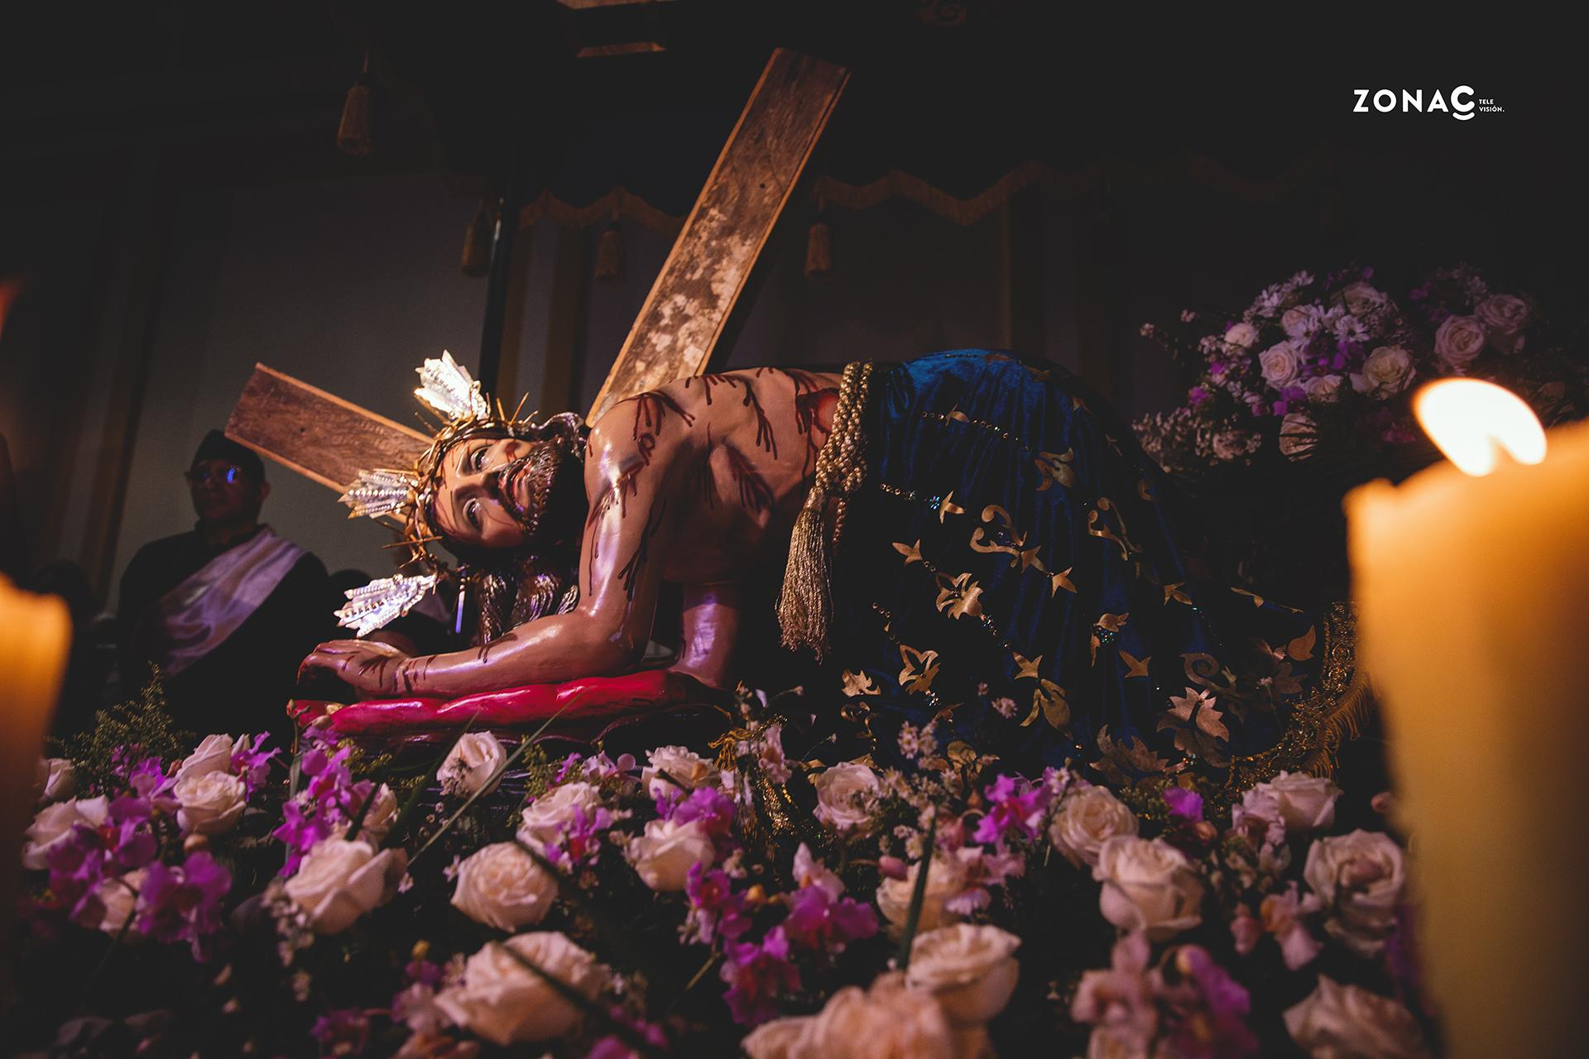

Fotografía cortesía: Fundación Junta pro Semana Santa

1. **Formación en música clásica y marcial.** La música es el hilo conductor emocional de la Semana Santa. Las bandas de música clásica y marcial acompañan los pasos procesionales, marcando el ritmo solemne de cada momento.

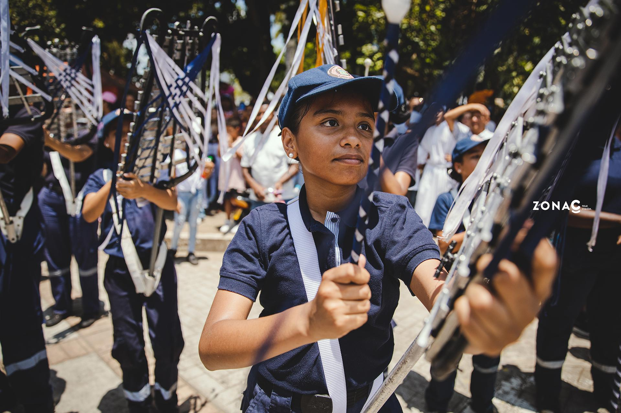

Fotografía cortesía: Fundación Junta pro Semana Santa

1. **MARCO NORMATIVO.**

La presente iniciativa cuenta con el siguiente marco jurídico:

**FUNDAMENTOS CONSTITUCIONALES.** Esta iniciativa encuentra sustento en las siguientes normas constitucionales:

***ARTÍCULO 7.*** *El Estado reconoce y protege la diversidad étnica y cultural de la Nación colombiana.*

***ARTÍCULO 8.*** *Es obligación del Estado y de las personas proteger las riquezas culturales y naturales de la Nación.*

***ARTÍCULO 70.*** *El Estado tiene el deber de promover y fomentar el acceso a la cultura de todos los colombianos en igualdad de oportunidades, por medio de la educación permanente y la enseñanza científica, técnica, artística y profesional en todas las etapas del proceso de creación de la identidad nacional.*

*La cultura en sus diversas manifestaciones es fundamento de la nacionalidad. El Estado reconoce la igualdad y dignidad de todas las que conviven en el país. El Estado promoverá la investigación, la ciencia, el desarrollo y la difusión de los valores culturales de la Nación.*

***ARTÍCULO 71.*** *La búsqueda del conocimiento y la expresión artística son libres. Los planes de desarrollo económico y social incluirán el fomento a las ciencias y, en general, a la cultura. El Estado creará incentivos para personas e instituciones que desarrollen y fomenten la ciencia y la tecnología y las demás manifestaciones culturales y ofrecerá estímulos especiales a personas e instituciones que ejerzan estas actividades.*

***ARTÍCULO 72.*** *El patrimonio cultural de la Nación está bajo la protección del Estado. El patrimonio arqueológico y otros bienes culturales que conforman la identidad nacional, pertenecen a la Nación y son inalienables, inembargables e imprescriptibles. La ley establecerá los mecanismos para readquirirlos cuando se encuentren en manos de particulares y reglamentará los derechos especiales que pudieran tener los grupos étnicos asentados en territorios de riqueza arqueológica.*

**FUNDAMENTOS LEGALES.** Como sustento normativo principal se destacan la Ley 397 de 1997 (Ley General de Cultura) y la Ley 1185 de 2008. Estas disposiciones regulan los artículos 70, 71 y 72 de la Constitución Política, estableciendo directrices sobre la protección, conservación, fomento y estímulo a la cultura, así como la organización y funciones del Ministerio de Cultura.

La Ley General de Cultura define la cultura como un componente esencial de la identidad nacional y asigna al Estado la responsabilidad de garantizar su protección, mediante procesos, proyectos y actividades orientadas a salvaguardar los bienes culturales.

De igual manera, el artículo 1 de la Ley 1185 de 2008, estipula que el Patrimonio Cultural de la Nación corresponde a:

*“Todos los bienes materiales, las manifestaciones inmateriales, los productos y las representaciones de la cultura que son expresión de la nacionalidad colombiana, tales como, la lengua castellana, las lenguas y dialectos de las comunidades indígenas, negras y creoles, la tradición, el conocimiento ancestral, el paisaje cultural, las costumbres y los hábitos, así como los bienes materiales de naturaleza mueble e inmueble a los que se les atribuye, entre otros, especial interés histórico, artístico, científico, estético o simbólico en ámbitos como el plástico, arquitectónico, urbano, arqueológico, lingüístico, sonoro, musical, audiovisual, fílmico, testimonial, documental, literario, bibliográfico, museológico o antropológico”*

En esta misma línea, mediante la Ley 1037 de 2006 que aprobó la “Convención para la Salvaguardia del Patrimonio Cultural Inmaterial”, aprobada por la Conferencia General de la Unesco, definió en su artículo 2 como Patrimonio Inmaterial:

*“Los usos, representaciones, expresiones, conocimientos y técnicas -junto con los instrumentos, objetos, artefactos y espacios culturales que les son inherentes- que las comunidades, los grupos y en algunos casos los individuos reconozcan como parte integrante de su patrimonio cultural. Este patrimonio cultural inmaterial, que se transmite de generación en generación, es recreado constantemente por las comunidades y grupos en función de su entorno, su interacción con la naturaleza y su historia, infundiéndoles un sentimiento de identidad y continuidad y contribuyendo así a promover el respeto de la diversidad cultural y la creatividad humana. A los efectos de la presente Convención, se tendrá en cuenta únicamente el patrimonio cultural inmaterial que sea compatible con los instrumentos internacionales de derechos humanos existentes y con los imperativos de respeto mutuo entre comunidades, grupos e individuos y de desarrollo sostenible”*

En desarrollo de estas normas, el Decreto 1080 de 2015, modificado por el Decreto 2358 de 2019, organiza el Sistema Nacional de Patrimonio Cultural de la Nación (SPNCN), integrado por instancias públicas de los niveles nacional y territorial (departamentos, distritos y municipios), encargadas de planear, financiar, fomentar y ejecutar actividades orientadas a la conservación y difusión del patrimonio cultural. Dicho sistema tiene como objetivo:

*“Contribuir a la valoración, preservación, salvaguardia, protección, recuperación, conservación, sostenibilidad, divulgación y apropiación social del patrimonio cultural, conforme a los principios de descentralización, diversidad, participación, coordinación y autonomía, establecidos en la Constitución y en la Ley 397 de 1997.”*

**FUNDAMENTOS JURISPRUDENCIALES.** La Corte Constitucional ha resaltado reiteradamente la relevancia del patrimonio cultural como elemento esencial de la identidad nacional y de la cohesión social.

En la Sentencia C-111 de 2017, la Corte desarrolló las diferencias entre el patrimonio cultural material e inmaterial de la nación. Sobre este último, recordó que de conformidad con el artículo 2 de la Ley 1037 de 2006, el patrimonio inmaterial:

“*se transmite de generación en generación, es recreado constantemente por las comunidades y grupos en función de su entorno, su interacción con la naturaleza y su historia, infundiéndoles un sentimiento de identidad y continuidad y contribuyendo así a promover el respeto de la diversidad cultural y la creatividad humana”.*

Asimismo, señaló que este no es susceptible de declaración como los BIC, sino de incorporación en una Lista Representativa de Patrimonio Cultural Inmaterial (LRPCI). Entre las manifestaciones que por vía reglamentaria admiten su incorporación en la LRPCI se destacan, entre otras, las lenguas y la tradición oral; el conocimiento tradicional sobre la naturaleza y el universo; las técnicas asociadas con la fabricación de objetos artesanales; las artes populares; los actos festivos y lúdicos; **los eventos religiosos tradicionales de carácter colectivo** y la cultura culinaria.

Adicionalmente, en la Sentencia C-567 de 2016, mediante la cual se declaró la constitucionalidad de la declaración como Patrimonio Cultural Inmaterial las procesiones de Semana Santa y el Festival de música religiosa de Popayán (Ley 891 de 2004), la Corte manifestó lo siguiente:

*“(...) En efecto, la Carta Política no estatuye ninguna prohibición expresa de salvaguardar el patrimonio cultural asociado al hecho religioso. Ciertamente contempla los principios de pluralismo, diversidad y libertad religiosas, pero ninguno de sus preceptos contempla de forma explícita una norma que impida al Estado salvaguardar el patrimonio cultural vinculado con la religión. Por el contrario, las disposiciones constitucionales antes revisadas son genéricas y contemplan un deber de protección amplio y sin distinciones de la diversidad, la riqueza y el patrimonio cultural (CP arts 2, 7, 8, 44, 67, 70, 71 y 72). En cambio, la Constitución sí prohíbe de forma clara la discriminación por motivos de “religión” (CP art 13), y* ***sería una discriminación sostener de forma tajante y absoluta que el Estado debe proteger el patrimonio cultural de la nación excepto cuando esté vinculado al hecho religioso, y solo por ese hecho, pues en ese caso el factor “religión” sería el detonante de la diferencia****”*

En virtud del marco normativo expuesto, resulta evidente que la Semana Santa en El Cerrito y los oficios y saberes tradicionales asociados a ella constituyen una manifestación cultural que encarna plenamente los principios de la Constitución, y las leyes 397 de 1997 y 1185 de 2008, al ser una expresión viva de la identidad, la memoria colectiva y la diversidad cultural de la Nación.

Su reconocimiento como Patrimonio Cultural Inmaterial se encuentra plenamente justificado, no solo porque responde al mandato constitucional de proteger y fomentar la cultura (arts. 70, 71 y 72 de la Constitución), sino también porque contribuye al fortalecimiento de las economías culturales y creativas, al arraigo comunitario y a la apropiación social del patrimonio.

Mediante esta declaratoria, se busca implementar las medidas necesarias para salvaguardar, preservar y transmitir a las futuras generaciones esta tradición centenaria, garantizando la continuidad de los saberes, la participación activa de los portadores y la proyección nacional e internacional de la riqueza cultural del municipio de El Cerrito.

1. **IMPACTO FISCAL**

Es preciso recordar que el Congreso de la República tiene la posibilidad de incluir en el trámite legislativo órdenes o disposiciones que impliquen ciertos costos o gastos, sin que ello signifique adición o modificación del Presupuesto General de la Nación. Ello bajo el entendido de que está en cabeza del Gobierno decidir si se incluyen o no en el presupuesto anual las apropiaciones requeridas para materializar el deseo del legislativo.

La Corte Constitucional lo expresó en Sentencia C-508 de 2008 en los siguientes términos:

*“El Congreso tiene la facultad de promover motu propio proyectos de ley que decreten gastos, sin que ello implique adicionar o modificar el Presupuesto, por cuanto esas leyes solamente constituyen el título para que luego el Gobierno decida si incluye o no las apropiaciones respectivas en el proyecto de ley anual de presupuesto que se somete a consideración del Congreso. Lo que no puede es consagrar un mandato para la inclusión de un gasto, es decir, establecer una orden de imperativo cumplimiento. Por su parte, está vedado al Gobierno hacer gastos que no hayan sido decretados por el Congreso e incluidos previamente en una ley. En otras palabras, el Congreso tiene la facultad de decretar gastos públicos, pero su incorporación en el presupuesto queda sujeta a una suerte de voluntad del Gobierno, en la medida en que tiene la facultad de proponer o no su inclusión en la ley”.*

En este orden de ideas se tiene que el presente proyecto de ley no vulnera la Constitución en cuanto su intención no es conminar u ordenar de manera imperativa un gasto.

**5. CONFLICTO DE INTERESES**

El artículo 3 de la Ley 2003 de 2019 que modificó el artículo 291 de la Ley 5 de 1992 señala que: *“el autor del proyecto y el ponente presentarán en el cuerpo de la exposición de motivos un acápite que describa las circunstancias o eventos que podrían generar un conflicto de interés para la discusión y votación del proyecto, de acuerdo con el artículo 286”*. Estos serán criterios guías para que los otros congresistas tomen una decisión en torno a si se encuentran *en una causal de impedimento, no obstante, otras causales que el Congresista pueda encontrar”.*

Por lo cual, en cumplimiento de lo dispuesto en el marco normativo citado, nos permitimos señalar que en el trámite de este proyecto podrían presentarse conflictos de interés moral por parte de aquellos congresistas que por razones de conciencia no quieran participar en la discusión y votación del presente proyecto. De igual forma podrían incurrir en conflicto de interés los congresistas cónyuge, compañero o compañera permanente, o parientes dentro del segundo grado de consanguinidad, segundo de afinidad o primero civil que puedan obtener beneficios directos o actuales del presente proyecto.

**6. CONCLUSIONES**

En los términos expuestos, se presenta ante el Congreso de la República el Proyecto de Ley ***“Por medio de la cual se declara como Patrimonio Cultural Inmaterial de la Nación las prácticas culturales, artísticas y religiosas asociadas a la celebración de la Semana Santa en el municipio El Cerrito, Valle del Cauca, y se dictan otras disposiciones” - El Cerrito es Patrimonio,*** para que sea tramitado, y con el apoyo de las y los Congresistas sea discutido y aprobado, y de esta manera contribuir a la preservación de las manifestaciones culturales, artísticas y religiosas, así como los oficios asociados a la celebración de la Semana Santa en El Cerrito.

Del Honorable Representante,



**DUVALIER SÁNCHEZ ARANGO.**

Representante a la Cámara por el Valle del Cauca.

Partido Alianza Verde